# 跨境电商物流海外仓运营管理信息系统解决方案

## 行业概述

海外仓是跨境电商出口卖家为提升订单交付能力而在国外接近买家的地区设立的仓储物流节点，通常具有境外货物储存、流通加工、本地配送，以及售后服务等功能。跨境电商卖家借助海外仓，能从买家所在国本土发货，能极大的缩短订单交付时间，提升用户体验，增加销售额。从经营的主体划分，海外仓可分为电商卖家自营海外仓和专业的第三方物流公司经营的海外仓两种类型。一些电商卖家采用自建方式设立为自己电商业务配套需要的海外仓，并在满足自身需要的同时并在能力足够的时候将自建的海外仓开放向其它的卖家或供应商提供海外仓服务。随着我国跨境电商的蓬勃发展，海外仓不但具备出口仓储配送功能，也可以能承担进口海外集货发运的功能。

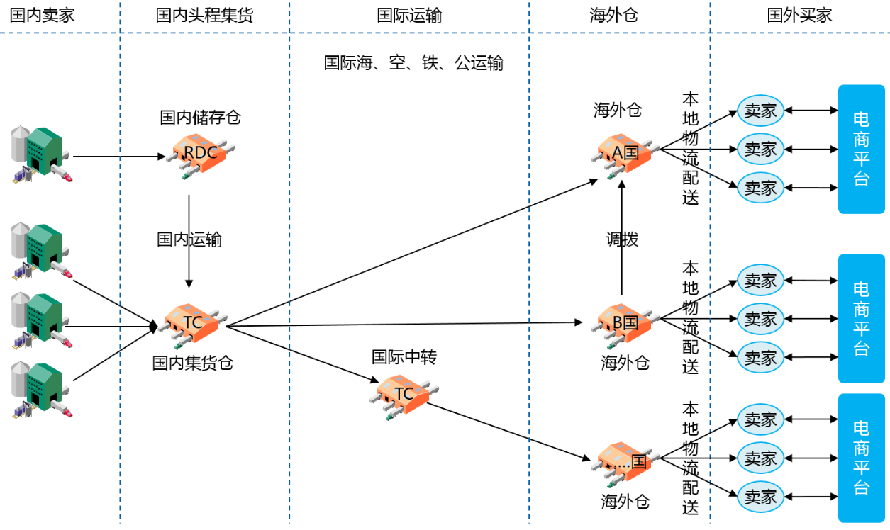

4PNT跨境电商物流海外仓运营管理信息系统解决方案是专门为海外仓的订单管理、作业管理、计费与结算管理等业务管理提供的全面信息化解决方案，帮助海外仓经营者实现高效而精细化的业务管理，并实现与海外电商平台与海外物流服务商之间的互联互通。

## 客户对象

* 跨境电商卖家自营海外仓的管理
* 第三方物流服务商经营的海外仓的管理

## 业务需求

海外仓的业务运营管理对信息系统的主要需求如表所示：

|  |  |
| --- | --- |
| **跨境电商卖家自营的海外仓** | **第三方物流服务商经营的海外仓** |
| * 能在一个系统里同时实现全球多仓的运营管理，并支持全球库存调拨； * 能随时随地监控全球所有库存情况，也能监控到分布在全球任何一个仓库的库存情况； * 能与国外电商平台对接，对多电商平台的订单进行集中的处理与统一交付； * 能与国外物流服务商的系统对接，进行物流订单交互与物流轨迹跟踪； * 在服务自己业务的同时，可以为其它卖家提供海外仓服务。 | * 能在同一海外仓中管理不同客户的货物，并可根据客户情况制定个性化的服务及收费方案； * 能对分布在不同国家或不同的确的多个海外仓在同一系统中进行管理，能随时了解全球海外仓的实时业务操作情况； * 能为中小卖家提供供应链管理系统管理实现电子商务业务的进销存管理，并能与海外仓系统实现流程集成协同运作； * 能与海外各种主流的电子商务平台进行对接，能为这些平台上的卖家提供海外仓服务，以拓展更多的业务； |
| * 能通过库内上架、拣货、储存等作业的优化，并借助条码识别与移动作业等技术，提高作业效率、避免作业差错出现、降低物流成本； * 能实现精细化的仓库作业，灵活的稳健的支持电子商务少批量高频率的作业特性； * 能与海外仓所在地的本地化物流渠道商系统实现互联互通，能直接在自己系统中获得合作物流渠道商的单号，并可以直接打印面单； | |

## 方案内容

4PNT跨境电商物流海外仓运营管理信息系统解决方案的整体蓝图如下图所示：

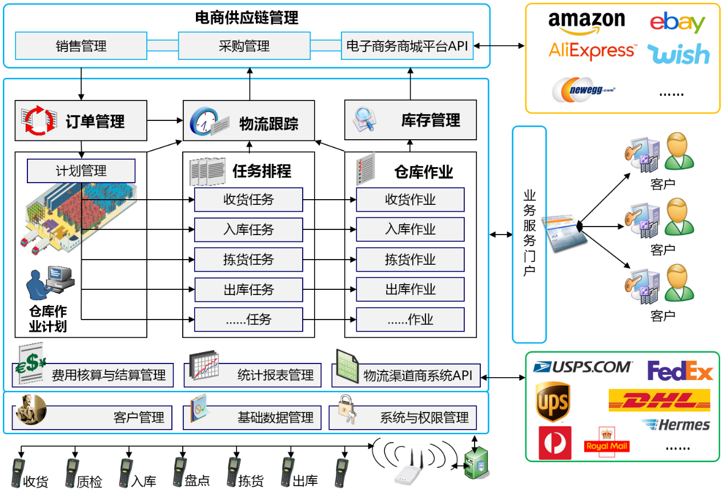

* **满足海外仓业务运营需要的全功能**

系统包括订单管理（入库、出库、调拨）、收货、质检、入库、拣货、称重、打包、电子面单打印、出库、增值加工、库存调整、盘点，以及费用核算与结算等海外仓业务运营需要的各种系统功能。

* **多运营网点多仓库多客户的业务架构**

系统支持多经营网点、多仓库的集中物流资源计划管理，能够实现多网点多仓库的统一库存管理，帮助客户实时掌控全局库存动态。仓库库位管理可以按照实际情况进行组合编码管理，从网点、具体仓库、存储区、行、列到层的多层次组合，精确到货品ID的管理。

* **与电商平台互联互通商流物流同步**

系统通过统一的应用集成平台实现与国外各种主流电子商务商城系统或卖家自建的电子商务商城系统进行互联互通，自动接受来自各电商平台的订单，并可根据情况进行库存同步。

* **系统对接与海外仓本地物流渠道商进行业务协同**

系统通过统一的应用集成平台实现与各海外仓所在地的物流渠道商系统进行对接，进行运单互换、面单打印、物流轨迹跟踪等业务协同操作。

* **国际化多语言支持**

系统支持多语言，支持统一使用中英文操作，也支持在某一特定海外仓用专属的语言操作。

## 方案价值

* **集中管控分布运营的全球多仓同平台实时同步管理**

系统支持对分布在全球的海外仓进行集中的资源计划、业务跟踪、作业监控、库存管理，同时支持各分布在不同地域不同时区的海外仓7*24小时独立作业。系统基于互联网架构，海外仓经营者可以随时随地掌握全球海外仓的运营情况。

* **统一平台全业务支持规避多系统操作数据不同步问题**

系统采用一体化设计统一平台实现从电商订单管理、仓库管理、配送管理、计费管理、多仓管理、多客户管理等系统功能，海外仓运营者不需要采用多系统，如传统的OMS、WMS、BMS等多系统并存操作的局面，避免基础数据混乱、数据同步问题频繁、业务流程复杂等问题。

* **全球库存实时掌控多级库存便捷查询提供库存报告分析**

结合全局库存管理功能，实时掌控库存状态和销售动态，灵活的安全库存设置（包括上限和下限）帮助加快畅销品补货追单的反应速度，也降低了库存积压导致的库存成本。

* **精细化流程与系统自动纠错能力实现仓库规范高效的运营**

系统标准化流程设计与精细化的仓库作业管理，支持万级单品管理。标准化自动化的流程指导作业人员进行业务操作，系统在各个流程节点上进行自动纠错，对于操作操作进行预警提示。

* **灵活的仓库作业策略配置自动作业计划提升作业效率**

系统可按客户、按仓库、按品类、按单品等对象灵活配置出入库策略，在策略算法的驱动下系统自动进行入库上架和出库拣货作业指导计划，极大提高仓库作业效率。

* **可根据客户进行个性化服务计费方案定制满足个性化服务**

系统支持自定义计费方案，从而满足海外仓经营者根据客户的不同需求进行个性化的服务收费。丰富的计算方案可以满足仓储费率自动结算的需求，包括包租、散租、按订单结算等多种结算模式，按照客户需求配置对应的计算规则，解决了仓储费用结算困难，容易出错的难题。

* **与先进物流技术集成运作支持电子商务海量订单高效作业需要**

系统支持一维二维条码识别技术、电子标签拣货技术、移动拣货车、移动数据终端等物流辅助作业技术。在仓库内对订单进行分类管理，结合RF、包装流水线等自动化仓库设备，提升仓库的发货效率，解决了业务高峰期发不出货、超买超卖等难题。

## 应用案例

DSF公司是专门从事海外仓物流服务的，在英国、美国、澳洲、香港、深圳都有自己的仓库，海外仓库多，业务繁忙，人员管理容易出差错，所以DSF公司为了提高工作效率，给客户提供更快更好的服务，使用海外仓系统管理仓库。

国内头程仓，DSF公司深圳仓主要是起到集货的作用，海外仓系统内的头程仓功能比较简单，仓库操作员收货入库，根据客户的订单将货物发往美国仓。

美国仓作业，DSF公司的美国仓操作员接到系统预报，根据提供的入库清单对货物进行核实清点，并进行称重，把重量数据录入系统，填写实际到货数量，确认无误之后点击“确认收货”。选择事先设置好的上架策略，系统自动加载货位，确认上架。

当买家在ebay或Amazon平台下订单了，系统自动拉取订单，通知仓库发货，操作员按“一票一件/一票多件”下架，去系统推荐货位拣货，拣选出货物放在对应的打包区域。打包员按照配货单分拣货品，使用PDA扫描产品条码找到相应的产品订单，称重打包，确认打包自动换取服务商单号，系统自动打印出货标签，贴在包装好的包裹上即可完成出货。海外仓系统自动匹配对应渠道的出货总单，输入服务商单号、重量，签出后，服务商单号回传到ebay或Amazon平台，进入本地配送环节，买家根据单号跟踪货物的物流轨迹。